|  |  |
| --- | --- |
| Kreisfußballverband Nordfriesland  Sascha Ingwersen, Norderdorf 14b, 25850 Behrendorf  **An alle Vereine**  **mit F – Junioren-Mannschaften und deren Mannschaftsverantwortliche, Trainer und Betreuer** | **Staffelleiter F-Junioren**  Mobil: 0151 - 750 905 16  E-Mail: [saschaingwersen@gmail.com](mailto:saschaingwersen@gmail.com) |

F – Junioren Durchführungsbestimmungen des KFV

Nordfriesland Saison 2024/ 2025

**Anlagen**:

1. Spielplan Hinrunde 2024/2025 F-Jugend Kreis NF

# Allgemeines

1. Zur Saison 2024/2025 führt der KFV Nordfriesland die Spielform Hybrid: 1x 4+1 und 2x 3vs.3 in der F-Jugend ein.
2. Die Ergebnisse der F-Junioren werden nicht veröffentlicht.
3. Die Spielregeln sind so einfach und somit kindgerecht wie möglich zu halten
4. Die Eltern halten Abstand vom Feld und coachen nicht.

# Einteilung der Mannschaften:

Alle gemeldeten Mannschaften werden in die Kreisklasse A einsortiert. Es erfolgt eine spieltagsabhängige, dynamische Gruppeneinteilung mit je 5 Mannschaften.

Nachholung von Spieltagen stehen nach jedem Spieltag ein Spieltag für Verlegungen zur Verfügung.

Jede Mannschaft richtet gemäß Spielplan mindestens einen Spieltag aus. Die Termine der Spieltage sind in DFBnet eingepflegt. Eine Verlegung bzw. ein Tausch des Spieltagortes erfolgt nur nach Rücksprache mit dem Staffelleiter.

Spielfreie Wochenenden können für Freundschaftsspiele und -turniere genutzt werden.

# Ergebnismeldung / Platzbelegung im DFBnet

Für die Platzbelegung müssen inklusive Auf- und Abbau ca. 120/ 170 Minuten eingeplant werden.

Die Spieltage werden über einen Spielbericht im DFBnet abgeschlossen.

# Altersklassen

**F – Junioren / Juniorinnen (U9/ U8)**

1. F-Junioren einer Spielzeit sind Spieler /innen die im Kalenderjahr, in der das Spieljahr beginnt, das 7. oder das 8. Lebensjahr vollenden oder vollendet haben.
2. Es sind auch gemischte Mannschaften (Juniorinnen und Junioren) zulässig.
3. Der zuständige Jugendausschuss kann auf Antrag eines betroffenen Vereins eine Juniorinnen- Mannschaft in eine Juniorenstaffel der nächstniedrigeren Altersklasse einteilen.
4. Soll ein/e Junior/ in mit Handicap im Ausnahmefall in einer jüngeren Altersklasse eingesetzt werden z.B. aufgrund von Kleinwüchsigkeit, so ist dies unter Vorlage einer ärztlichen Empfehlung/ Bescheinigung oder eines Behindertenausweises und mittels des dafür vorgesehenen Formulars beim SHFV zu beantragen. Für den Fall der Zustimmung wird die Ausnahmegenehmigung ohne Auflagen für die Dauer eines Spieljahres und nur für diese Altersklasse durch den SHFV erteilt.

# Beschränkung des Sportlichen Einsatzes

Der Einsatz der Jugendlichen in der jeweils nächsthöheren Altersklasse ist den Vereinen überlassen.

# Spieleranzahl an einen Spieltag:

Eine teilnehmende Mannschaft besteht aus mindestens 6, idealerweise aus 8 bis 10 Spielern. Verfügt eine Mannschaft über zu wenig Spieler, kann ein anderes Team nach Absprache einen oder mehrere Spieler „ausleihen“.

Reisen eine oder mehrere Mannschaften mit mehr als 10 Spielern an, können individuell weitere Spielfelder neben den hier aufgezeigten Feldern aufgebaut werden.

Jede Mannschaft benötigt mindestens einen Betreuer, der sich am Spieltag beim Ausrichter namentlich anmeldet.

# Materialbedarf für den Spieltag:

* 2 Fünfmeter Tore. Nach Möglichkeit mit **Torverkleinerung auf 1,65m**
* 8 Mini-Tore, Größe ist flexibel, aber innerhalb eines Feldes gleich.
* Hütchen in drei Farben (10/8/8)
* Markierungsplättchen in zwei Farben (je 6)
* Mindestens 6 Bälle (2 pro Feld, im Idealfall 12 Bälle (4 pro Feld) Größe 3 oder 4, 290gr
* Leibchen vorhalten, für den Fall, dass Trikotfarben sich gleichen

# Organisation vor dem Spieltag:

Für den Platzaufbau müssen ca. 20 Minuten eingeplant werden. Bei Bedarf sollten Gastvereine   
Mini-Tore mitbringen. Die Anreise der Mannschaften sollte 30 – 45 Minuten vor der Begrüßung erfolgen.

Die Mannschaftseinteilung erfolgt in Verein 1-4 gemäß Spielplan. Die mannschaftsinterne Aufteilung in zwei Teams (a+b) für die Spielpaarungen auf den zwei 3vs.3-Feldern (Durchmischung ist erlaubt); auf dem 4 +1 Feld sind alle Spieler ein Team.

Sollten am Spieltag nicht ausreichend Kabinen zur Verfügung stehen, ist dies im Vorfeld den teilnehmenden Mannschaften mitzuteilen.

# Ablauf während des Spieltags (Staffel 4 Mannschaften):

Empfohlener Zeitplan (90 Minuten von Begrüßung bis zur Verabschiedung)

* 10 Minuten Begrüßung und Erläuterung durch ausrichtenden Verein
* Durchgang 1: 8 Minuten Spielzeit, 2 Minuten Wechselpause
* Durchgang 2: 8 Minuten Spielzeit, 8 Minuten Erholungspause
* Durchgang 3: 8 Minuten Spielzeit, 2 Minuten Wechselpause
* Durchgang 4: 8 Minuten Spielzeit, 8 Minuten Erholungspause
* Durchgang 5: 8 Minuten Spielzeit, 2 Minuten Wechselpause
* Durchgang 6: 8 Minuten Spielzeit
* 10 Minuten Verabschiedung und Abbau

# Muster Spielplan:

|  |  |  |  |  |  |  |
| --- | --- | --- | --- | --- | --- | --- |
| *Spielrunde* | *Spielpaarung 5vs.5* | | *Spielpaarung 3vs.3 A* | | *Spielpaarung 3vs.3 B* | |
| *1* | Verein 1 | Verein 2 | Verein 3a | Verein 4a | Verein 3b | Verein 4b |
| *2* | Verein 3 | Verein 4 | Verein 1a | Verein 2a | Verein 1b | Verein 2b |
| *3* | Verein 1 | Verein 3 | Verein 4a | Verein 2a | Verein 4b | Verein 2b |
| *4* | Verein 4 | Verein 2 | Verein 1a | Verein 3a | Verein 1b | Verein 3b |
| *5* | Verein 4 | Verein 1 | Verein 2a | Verein 3a | Verein 2b | Verein 3b |
| *6* | Verein 2 | Verein 3 | Verein 1a | Verein 4a | Verein 1b | Verein 4b |

# Ablauf während des Spieltags (Staffel 5 Mannschaften):

Empfohlener Zeitplan (ca. 140 Minuten von Begrüßung bis zur Verabschiedung)

* 10 Minuten Begrüßung und Erläuterung durch ausrichtenden Verein
* Durchgang 1: 8 Minuten Spielzeit, 2 Minuten Wechselpause
* Durchgang 2: 8 Minuten Spielzeit, 8 Minuten Erholungspause
* Durchgang 3: 8 Minuten Spielzeit, 2 Minuten Wechselpause
* Durchgang 4: 8 Minuten Spielzeit, 8 Minuten Erholungspause
* Durchgang 5: 8 Minuten Spielzeit, 2 Minuten Wechselpause
* Durchgang 6: 8 Minuten Spielzeit, 8 Minuten Erholungspause
* Durchgang 7: 8 Minuten Spielzeit, 2 Minuten Wechselpause
* Durchgang 8: 8 Minuten Spielzeit, 8 Minuten Erholungspause
* Durchgang 9: 8 Minuten Spielzeit, 2 Minuten Wechselpause
* Durchgang 10: 8 Minuten Spielzeit
* 10 Minuten Verabschiedung und Abbau

# Muster Spielplan:

|  |  |  |  |  |  |  |
| --- | --- | --- | --- | --- | --- | --- |
| *Spielrunde* | *Spielpaarung 5vs.5* | | *Spielpaarung 3vs.3 A* | | *Spielpaarung 3vs.3 B* | |
| *1* | Verein 1 | Verein 2 | Verein 3a | Verein 4a | Verein 3b | Verein 4b |
| *2* | Verein 3 | Verein 4 | Verein 5a | Verein 1a | Verein 1b | Verein 2b |
| *3* | Verein 5 | Verein 1 | Verein 2a | Verein 3a | Verein 4b | Verein 2b |
| *4* | Verein 2 | Verein 3 | Verein 4a | Verein 5a | Verein 1b | Verein 3b |
| *5* | Verein 4 | Verein 5 | Verein 2a | Verein 1a | Verein 2b | Verein 3b |
| *6* | Verein 3 | Verein 1 | Verein 5a | Verein 2a | Verein 1b | Verein 4b |
| *7*  *8*  *9*  *10* | Verein 5  Verein 1  Verein 3  Verein 4 | Verein 2  Verein 4  Verein 5  Verein 2 | Verein 1a  Verein 3a  Verein 4a  Verein 1a | Verein 4a  Verein 5a  Verein 2a  Verein 3a | Verein 1b  Verein 3b  Verein 4b  Verein 1b | Verein 4b  Verein 5b  Verein 2b  Verein 3b |

**Muster Platzaufbau:**

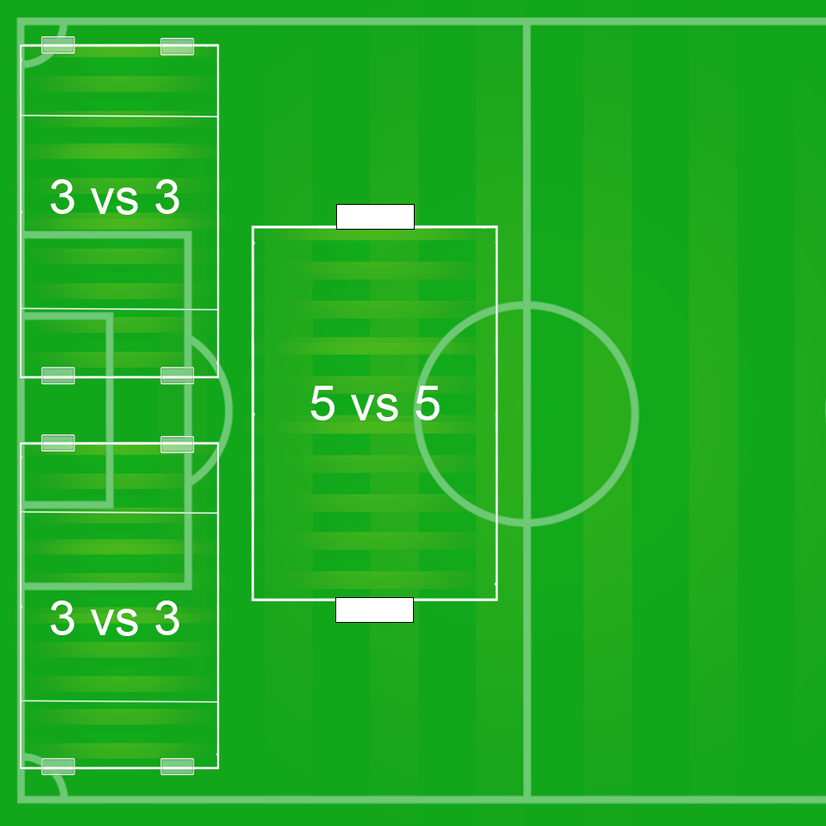

**Spielfeldgrößen:**

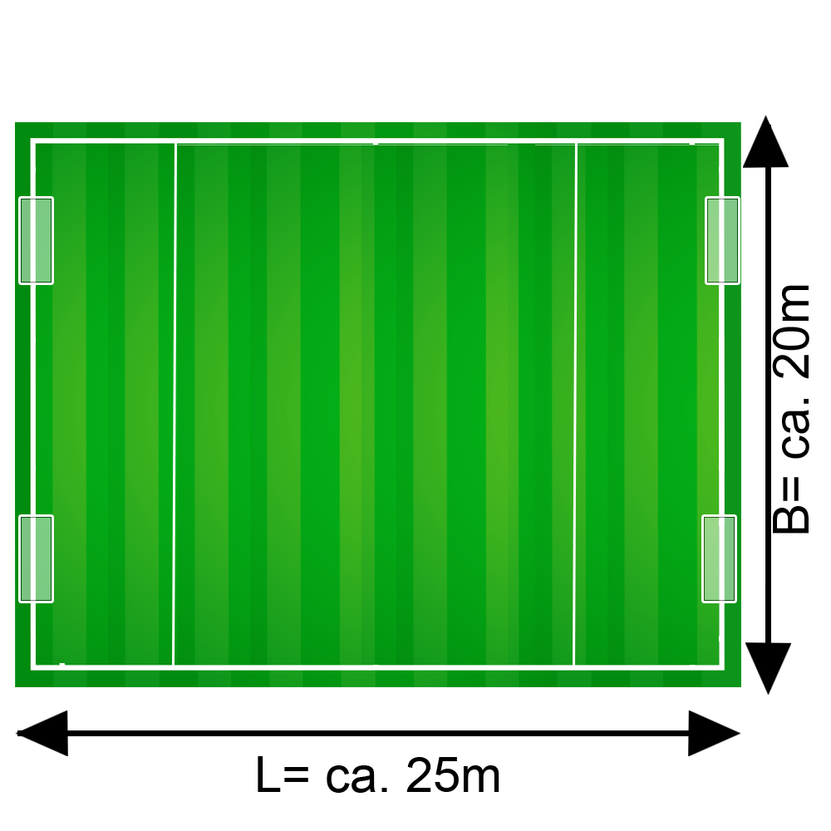

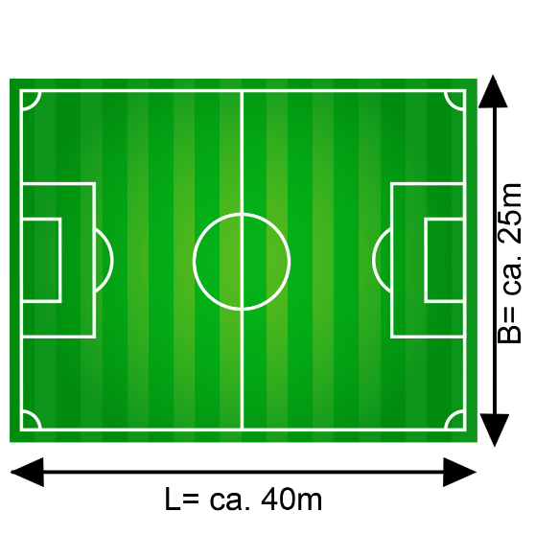**3 vs 3 5 vs 5 Torabhängung**

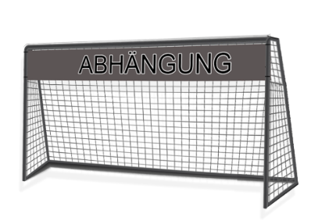

Die Torwartlinie (10m) bei 4+1 und die Torschusszone (6m) bei 3 vs. 3 sind mit Hütchen zu kennzeichnen

Der Abstand zwischen den Minitoren beim 3 vs 3 beträgt 12m.

# Spielregeln 4+1

Zu Beginn des Spiels verteilen sich die Spieler/-innen beider Mannschaften auf ihrer jeweiligen Torlinie, das Spiel beginnt mit einem Hochball durch einen Betreuer.

Die Torwartzone ist 10 Meter tief und geht über die gesamte Spielfeldbreite. Es erfolgt ausschließlich der Einkick. Kein Einwurf oder Eindribbeln.

Die Spieleröffnung durch den Torwart kann stets aus der Hand erfolgen.

Die Anstoßregel findet in der F-Jugend keine Anwendung. Spieleröffnung erfolgt durch den TW. Es wird mit Eckball gespielt.

Berührt ein Ball vor Überschreiten der Torlinie die Torabhängung, wird das Tor nicht gewertet.

Bei jeder Torerzielung erfolgt ein Pflichtwechsel durch Rotationsspieler sofern vorhanden, bei der Mannschaft die das Tor erzielt hat.

Weitere fliegende Wechsel sind jederzeit möglich.

Es gelten die Prinzipien der Fair-Play-Liga – die Trainer greifen nur ein, wenn die Kinder sich nicht einigen können.

Freistöße sind alle direkt, bei einem Foul innerhalb der Torwartzone gibt es einen Strafstoß aus 6m.

Ab einem Torunterschied von 3 Toren spielt die unterlegende Mannschaft mit einem zusätzlichen Spieler, bei 6 Toren Unterschied mit zwei zusätzlichen Spielern usw. bis der Torunterschied wieder kleiner als 3, 6 usw. Tore ist.

Bei allen Standardsituationen inkl. Einkick hält die nicht ballführende Mannschaft einen Abstand von 3m zum Ball ein.

# Spielregeln 3 vs 3

Zu Beginn des Spiels verteilen sich die Spieler/ -innen beider Mannschaften auf ihrer jeweiligen Torlinie, das Spiel beginnt mit einem Hochball durch einen Betreuer.

Anstatt Einwurf gibt es Einkick oder Eindribbeln - **es gibt keinen Eckball**.

Anstatt eines Eckballs erfolgt ein Einkick/ Eindribbeln von der Außenlinie in Höhe der Torschusszonen Markierung.

Das Erzielen eines Tores nach dem Eindribbeln ist nur indirekt möglich (Pfosten und Latte gelten nicht als Abspiel).

Tore gelten nur in der Torschusszone (6m vor den Toren).

Bei Freistößen oder beim Einkick/ Eindribbeln gilt ein Abstand von 3 Metern.

Bei jeder Torerzielung erfolgt ein Pflichtwechsel durch Rotationsspieler sofern vorhanden, bei der Mannschaft die das Tor erzielt hat.

Weitere fliegende Wechsel sind jederzeit möglich.

Nach einem Tor spielt die Mannschaft, die ein Gegentor bekommen hat, von der eigenen Torauslinie weiter, die Mannschaft die das Tor erzielt hat, muss hinter die Mittelleine in ihre eigene Hälfte zurück, bei Torabstoß gilt die gleiche Regel

Bei einem Regelverstoß von Verteidiger innerhalb der eigenen Schusszone, erhält die gefoulte Mannschaft einen Strafangriff den so genannten Penalty: Ein Spieler der gefoulten Mannschaft startet mit Ball zum Dribbling auf Höhe der Schusslinie. Ein Spieler der verteidigenden Mannschaft steht in der eigenen Schusszone. Alle anderen Spieler befinden sich in hinter dem Angreifer auf der Torauslinie. Sobald der Angreifer mit Ball startet, dürfen alle Spieler loslaufen).

Ab einem Torunterschied von 3 Toren spielt die unterlegende Mannschaft mit einem zusätzlichen Spieler, bei 6 Toren Unterschied mit zwei zusätzlichen Spielern usw. bis der Torunterschied wieder kleiner als 3, 6 usw. Tore ist.

# Spielregeln Allgemein:

Der ausrichtende Verein hat einen Spieltags-Betreuer zu stellen. Er pfeift alle Spiele jeweils zeitgleich an und beendet diese durch einen Schlusspfiff.

Der Spieltags-Betreuer nimmt die Ergebnisse der Spiele 4 + 1 auf.

# Rahmenterminkalender

1. Der Rahmenterminkalender der F–Junioren des KFV Nordfriesland bietet die Grundlage für Planungen des Staffelleiters und der Vereine. Die Vereine sollten auch auf die vorgegebenen Termine Rücksicht nehmen.
2. Änderungen seitens des KFV NF und des SHFV lassen sich nicht ausschließen. Der SHFV übermittelt die Änderungen an die Vereine. Diese bleiben Bestandteil des Rahmenterminkalenders.

# Eltern - Fan - Zone

Die Eltern Fan Zone befindet sich außerhalb des großen Spielfeldes. Eltern und Zuschauer sind keine Trainier.

**Jubeln ist erlaubt.**

**Anweisungen und Reinrufen von Erwachsenen an die Kinder sind aber zu unterlassen**

Staffelleiter F-Junioren

Sascha Ingwersen